行動辦公室通訊任你行
蔡伸亮
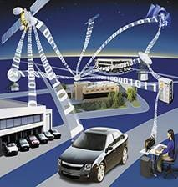
隨著全球網路環境成熟及技術日新月異，網路電話解決方案也有革命性的突破，使用介面更容易，應用更多元。企業公司的通訊系統便利性更需要持續不斷的符合企業者之應用！IP-PBX ( IP 交換機) 針對此一全面功能應用正確的提供此服務！傳統 PBX 的分機只能基本的提供客戶由 PSTN (公眾路由)撥打進入企業並找尋分機人員接聽；惟當該分機人員外出即無法連絡上，須再次撥打該分機人員的手機……
IP-PBX ( IP 交換機)的應用特點即在於：
- 分機可以隨時隨地帶著走
- 分機的種類可以多樣化：類比單機、軟體電話、WiFi電話、Web電話…
- 客戶進線撥打方式：標準PSTN、Web Call（網頁電話）、VODNET
- 企業內部各分機均可互通：總公司與分公司的分機互通連絡
- 可整合企業現有的傳統 PBX融合使用
IP-PBX( IP 交換機)其中的特點之一是『一號三機』功能，所謂『一號三機』就是整合公司桌上分機、電腦軟體電話、行動電話為同一個分機號碼，行動電話就是公司的行動分機，任何來電撥入到公司桌上分機，無人應答即馬上轉接到行動電話或軟體電話，出門在外的業務人員，可以不漏接任何來電之外，亦可使用行動電話馬上將來電轉接回公司任一分機，輕鬆處理客戶需求，提高客戶滿意度；若出差海外，也可以利用電腦的軟體電話隨時接收自己分機來電、撥打回公司的電話也完全免費，具備機動性、方便性、與節費性功能。
整體的來說，IP交換機對企業的功能及效益
- 安裝和配置成本較傳統交換機便宜（不需另外鋪設電話線）
- 擴充性極佳
- 節省電話費（網內互打免費/網外透過 ITSP 獲得便宜的費率）
- 透過網路的管理介面，操作十分方便（WEB Browser）
- 用戶可以在辦公室任何地點以熱插拔方式連接電話 - 用戶只需拔下電話，重新插入離其最近的乙太網介面即可，還可以保留他們的現有電話號碼！
- 方便漫遊 - SIP協定特點，可以將來電轉接到世界上的任何地點
- SIP標準省卻了昂貴的專用電話 ( Softphone / IP Phone / WiFi Phone / TA )
透過網管系統瞭解系統狀態和來往電話
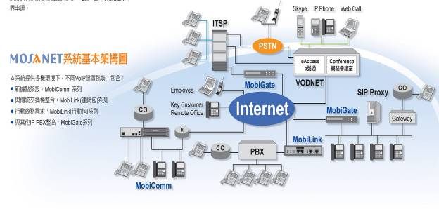
而對於IP-PBX ( IP 交換機)的銷售利基在於
- 經銷商的利潤提高
- 後續設備的維護便利性
- 企業用戶的詢問採購，不遺失商機
- 營業銷售範圍的擴展
- 可與傳統PBX搭配銷售
- 既有客戶的後續銷售

作一專業的IP-PBX ( IP 交換機)銷售廠商在協助企業客戶建構IP交換機系統的一些考量：
-網路環境
  - 企業環境 – VPN／專線網／ADSL
  - IP (固定／動態IP)
  - 穿透 NAT／防火牆
  - 頻寬需求（需將寬頻電路之有效頻寬列入考慮）
  - 企業間網路之品質（delay、jitter、packet Loss、QoS）
-規劃企業需求
  - 企業集團編號規範
  - 撥號方式規範
  - 和既有之PBX整合使用
  - 節費效益之預估
  - 考慮使用 MVPN 服務
  - 和其它通信系統互連（Skype、0700）
  - 選擇節費方案
-系統規劃
  - 系統之信賴度
  - 通信安全

企業公司在建置IP交換機 ( IP-PBX) 電話總機可以 2種模式進行：
- 一次到位的純 IP-PBX 建置：
-以取代 PBX (傳統交換機)的 IP-PBX 主角銷售
-新成立的公司企業，無PBX設備

- 漸進融合 PBX 的網路通訊建置：
-以整合傳統PBX交換機的 IP Voice Application Server加值銷售
-多數企業已有傳統PBX，需要擴充容量，行動辦公需求
一般來說企業業者在選購電話總機只有傳統PBX的選擇，現階段已有IP交換機 ( IP-PBX) 電話總機的另一明智選購！
業者要考量：IP交換機( IP-PBX)使用年限都很長，它會伴隨著貴公司很長的一段時間， 所以一定要慎選廠牌及機型，免得數年後會望之生厭，卻又棄之可惜！
相信每一公司企業的設立開辦，追求的是永續經營與成長，因此這套IP交換機( IP-PBX)電話總機是否也能隨著需求而成長呢？故要考慮可擴充性！
選擇IP交換機( IP-PBX)電話總機就如同選購電腦產品一般，一定要選擇穩定的產品，功能齊全，整合性佳的系列產品！

